Adaptasi Mahasiswa di Fakultas Teknologi Informasi Terhadap   
Program Magang dan Studi Independen Bersertifikat di  
Universitas Merdeka Malang

Elta Sonalitha, Wahyu Dirgantara, Rahmatina Hidayati, Asri Ilmananda

Universitas Merdeka Malang

Elta.sonalitha@unmer.ac.id

Abstrak

Terjadinya Transformasi Pendidikan di perguruan tinggi dengan adanya penerapan Merdeka Belajar Kampus Merdeka menyebabkan dituntutnya adaptasi dan penyesuaian seluruh civitas akademika Pendidikan Tinggi guna mengejar capaian pembelajaran di tempat MSIB. Penyeseuaian yang terjadi tidak hanya dari sisi kurikulum di perguruan tinggi, tetapi juga budaya belajar. Perguruan tinggi dituntut untuk melakukan rekonstruksi kurikulum yang sesuai dengan konsep MBKM dan melakukan perubahan-perubahan pola belajar yang signifikan, terutama penataan capaian belajar. Silabus antara Program Studi dengan Mitra Dunia Usaha dan Dunia Industri bisa sangat berbeda dan Perguruan Tinggi dituntut untuk memberikan hak mahasiswa berupa Konversi 20 SKS. Penelitian secara dilakukan terhadap Fakultas Teknologi di Universitas Merdeka Malang didasari karena alasan mahasiswa dengan bidang ilmu informatika adalah yang paling banyak mengambil program magang dan studi inependen yang sesuai dengan kompetensinya. Identifikasi masalah berdasarkan hasil survey yang dilakukan kepada responden mahasiswa Fakultas Teknologi Informasi Universitas Merdeka Malang yang lolos sebagai peserta MSIB Angkatan 1 Tahun 2021. Penelitian menunjukkan bahwa dengan Linearitas bidang ilmu di Bidang Informatika, menghasilkan capaian yang memuaskan dalam peningkatan kemampuan hardskills softskills serta pengembangan diri

**Kata kunci**: adaptasi, merdeka belajar, magang, transformasi, transisi

Adaptation of Students at the Faculty of Information Technology Against

Certified Internship and Independent Study Program at

University of Merdeka Malang

Abstract

The occurrence of Educational Transformation in higher education with the implementation of Merdeka Learning Campus Merdeka requires adaptation and adjustment of the entire Higher Education academic community to pursue learning outcomes at MSIB's premises. The adjustments that occur are in terms of the curriculum in universities and the learning culture. Universities must reconstruct the curriculum according to the MBKM concept and make significant changes in learning patterns, especially structuring learning outcomes. The syllabus between Study Programs and Business Partners and the Industrial World can be very different, and Universities are required to provide students with the right to convert 20 credits. Research conducted on the Faculty of Technology at Merdeka University Malang is based on the reason that students with the field of informatics science are the ones who take the most internship programs and independent studies according to their competencies. Identification of problems based on a survey conducted on respondents from the Faculty of Information Technology, Universitas Merdeka Malang, who passed as MSIB Batch 1 2021 participants. Research shows that linearity in science in the field of informatics produces satisfactory results in improving hard skills, soft skills and self-development.

**Keywords:** adaptation, independent learning, internship, transformation, transition..

_____________

Pendahuluan

Perbincangan di dunia pendidikan terkait konsep Merdeka Belajar Kampus Merdeka (MBKM) yang dicetuskan oleh menteri pendidikan dan kebudayaan menjadi perbincangan yang ramai. Konsep MBKM memiliki upaya untuk menghadapi perkembangan zaman yang terus berubah, dimana teknologi berkembang serta mahasiswa dapat mengakses informasi dari mana saja.

MBKM yang ditawarkan oleh pemerintah memberikan dampak yang terlalu mengejutkan bagi beberapa perguruan tinggi. Salah satu nilai lebih dari program MBKM adalah mahasiswa memiliki hak belajar di luar program studi (prodi) selama tiga semester yang memiliki tujuan untuk mendorong supaya mahasiswa mempunyai dan menguasi pengetahuan serta keilmua yang berguna untuk menghadapi dunia kerja.

Dengan adanya Transformasi Pendidikan di perguruan tinggi permasalahan yang timbul adalah proses adaptasi dan penyesuaian capaian pembelajaran di tempat MSIB dengan kurikulum di perguruan tinggi. Perguruan tinggi harus melakukan rekonstruksi kurikulum yang sesuai dengan konsep MBKM dan melakukan perubahan-perubahan pola belajar yang signifikan, terutama penataan capaian belajar. Silabus antara Program Studi dan Mitra DUDI bisa sangat berbeda dan harus bisa dikonversikan sehingga hak mahasiswa mendapatkan 20 SKS dapat dipenuhi. Hal ini lah yang mendasari penelitian ini agar dapat menemukan solusi terbaik pada proses konversi sks.

Identifikasi masalah berdasarkan hasil survey yang dilakukan kepada responden mahasiswa peserta MSIB Angkatan 1 Tahun 2020 dan Evaluasi dari Dosen selaku Koordinator MBKM, Ketua Program Studi, Sekretaris Program Studi, dan Dosen Pembimbing Lapangan. Beberapa pertanyaan inti yang disampaikan adalah tentang pengetahuan mahasiswa akan konversi SKS, berapa SKS yang direncanakan dari proses Konsolidasi Program Studi dan Mitra DUDI, serta evaluasi pelaksanaan MSIB Angkatan 1 di Universitas Merdeka Malang.

Kompleksitas permasalahan terletak pada proses penyamaan persepsi tentang konsep merdeka belajar yang membebaskan mahasiswa untuk belajar diluar bidang ilmu nya sehingga program studi harus mencari mata kuliah dalam kurikulum sehingga dapat dikonversi karena sesuai capaian pembelajaran yang didapat dari perusahaan.

Universitas Merdeka Malang merupakan salah satu perguruan tinggi swasta yang ada di Kota Malang Jawa Timur dengan peringkat 40 se Indonesia pada pemeringkatan tahun 2019. Universitas Merdeka Malang atau dikenal dengan Unmer Malang memiliki program studi informatika yang berada di bawah Fakulas Teknologi Informatika. Kurikulum yang diterapkan dalam pembelajaran adalah kurikulum berbasis *Outcome Based Education* (OBE). Beberapa kendala yang muncul dari kurikulum ini salah satunya adalah konversi matakuliah dari mahasiswa yang mengikuti kegiatan MBKM, kesiapan mahasiswa yang mengikuti program MBKM dan beberapa masalah yang lainnya.

Dalam penelitian ini, peneliti mengambil tema “Persepsi Mahasiswa Terhadap Kebijakan MBKM di Fakultas Teknologi Informatika Unmer Malang”. Diharapkan dengan adanya penelitian ini dapat menjadi landasan untuk digunakan dan dikembangkan Fakultas Teknologi Informatika (FTI) dalam pelaksanaan program MBKM, sehingga mandapatkan hasil yang optimal.

Metode

Metode penelitian kaulitatif merupakan jenis penelitian yang temuan-temuannya tidak diperoleh melalui prosedur statistik atau bentuk hitungan lainnya, dimana metode ini lebih berdasarakan pada sifat fenomenologis yang mengutamana penghatan (*verstehen*) [5]. Metode kauntitatif merupakan metode penelitian yang berlandaskan pada filsafat positivisme, digunakna untuk meneliti pada populasi tertentu, pengumpulan data menggunakna instrumen penelitian, analisis data bersifat kuantitatif atau statistik yang bertujuan untuk menguji hipotesis yang ditetapkan [6][7].

Penelitian ini memiliki dua jenis metode, antara lain metode kauntitatif dan metode kualitatif. Data yang penelitian ini didapatkan dengan membuat kuesioner yang dibuat dengang menggunakan *google form* yang kemudian disebarkan pada responden yang dalam hal ini adalah mahasiswa aktif FTI Unmer Malang sebanyak 529 mahasiswa melakui *whatsapp*. Teknik analisis data pada penelitia ini menggunakan program SPSS versi 13.0. setelah diperoleh nilai analisis data statistik, data tersebut diklasifikasikan menggunakan rumus kategorisasi.

Hasil dan Pembahasan

Data yang diperoleh melalui kuesioner merupakan respon persepsi mahasiswa FTI Unmer Malang terhadap kebijakan MBKM. Aspek yang diamati berdasarkan respon, antara lain:

1. Kebijakan MBKM

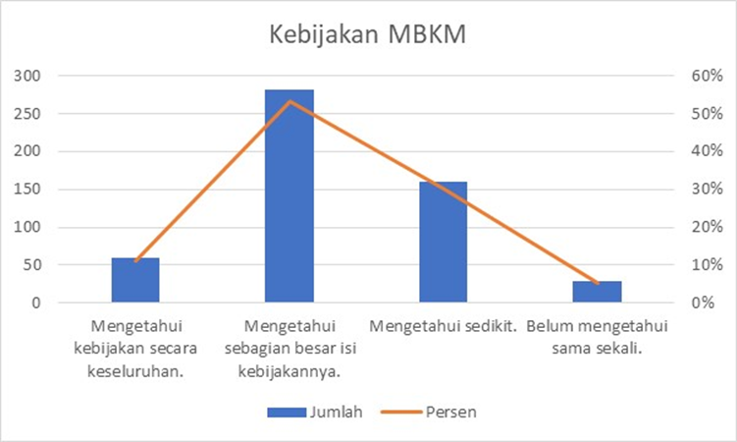

1. Grafik Kebijakan MBKM Berdasarkan Persepsi Mahasiswa
2. Kebijakan

|  |  |  |
| --- | --- | --- |
| **Kebijakan** | **Jumlah** | **Persen**  **(%)** |
| Mengetahui kebijakan secara keseluruhan | 59 | 11 |
| Mengetahui sebagian besar isi kebijakannya | 282 | 53 |
| Mengetahui sedikit | 160 | 30 |
| Belum mengetahui sama sekali | 28 | 5 |
| **Jumlah** | ***529*** | ***100*** |

Berdasarkan hasil *survey* diperoleh informasi bahwa dalam kegiatan implementasi kebijakan MBKM akan dilaksanakan oleh seluruh mahasiswa. Data grafik dan tabel hasil menunjukkan bahwa sebanyak 529 mahasiswa menjadi responden dalam mengumpulkan informasi kebijakan MBKM yang akan dilaksanakan oleh seluruh mahasiswa. Kegiatan survey ini merupakan kegiatan mengumpulkan dan menemukan informasi sendiri yang terkait dengan kebijakan MBKM. Hasil data menunjukkan bahwa sejumlah 53% atau 282 mahasiswa telah mengetahui sebagian besar isi kebijakan MBKM. Sementara 30% atau 160 mahasiswa mengetahui sedikit tentang kebijakan MBKM dan 11% atau 59 mahasiswa telah mengetahui kebijakan MBKM secara keseluruhan. Sisanya yaitu sejumlah 5% atau 28 mahasiswa belum mengetahui sama sekali tentang informasi kebijakan MBKM.

1. Informasi MKBM

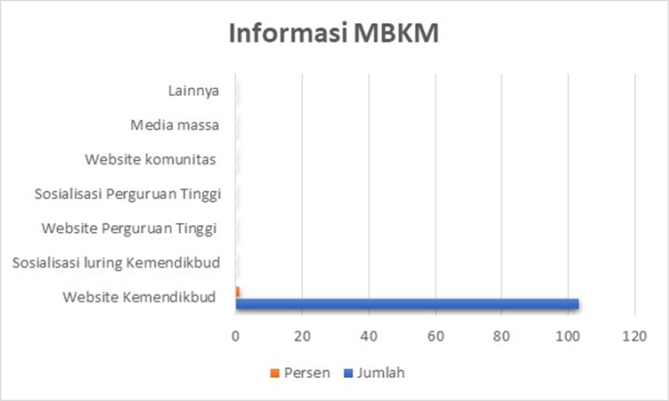

1. Grafik Informasi MBKM
2. Informasi

|  |  |  |
| --- | --- | --- |
| **Informasi MBKM** | **Jumlah** | **Persen**  **(%)** |
| Website Kemendikbud | 103 | 100 |
| Sosialisasi luring Kemendikbud | 0 | 0 |
| Website Perguruan Tinggi | 0 | 0 |
| Sosialisasi Perguruan Tinggi | 0 | 0 |
| Website komunitas | 0 | 0 |
| Media massa | 0 | 0 |
| Lain-lain | 0 | 0 |
| **Jumlah** | ***103*** | ***100*** |

Berdasarkan hasil survey diperoleh informasi bahwa dalam kegiatan implementasi kebijakan MBKM, mahasiswa mengetahui informasi yang bersumber dari website kemendikbud, sosialisasi luring, website Perti, sosialisasi perti, website komunitas, media masa, dan lainnya. Data grafik dan tabel hasil menunjukkan bahwa sebanyak 103 mahasiswa menjadi responden. Hasil data menunjukkan bahwa seluruh mahasiswa (100%) yang menjadi responden penelitian ini mengetahui informasi yang bersumber dari website Kemendikbud, yaitu sejumlah 103 mahasiswa.

1. Kegiatan Pembelajaran pada Program MBKM

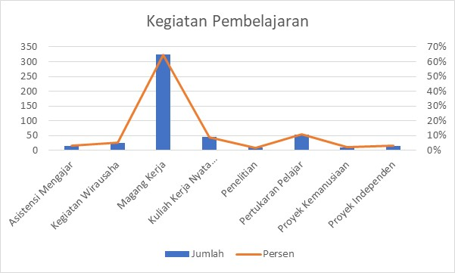

1. Grafik Kegiatan Pembelajaran pada Program MBKM
2. Kegiatan Pembelajaran

|  |  |  |
| --- | --- | --- |
| **Kegiatan Pembelajaran** | **Jumlah** | **Persen**  **(%)** |
| Asistensi Mengajar | 16 | 3 |
| Kegiatan Wirausaha | 26 | 5 |
| Magang Kerja | 324 | 65 |
| Kuliah Kerja Nyata Tematik | 45 | 9 |
| Penelitian | 9 | 2 |
| Pertukaran Pelajar | 54 | 11 |
| Proyek Kemanusiaan | 11 | 2 |
| Proyek Independen | 16 | 3 |
| **Jumlah** | ***501*** | ***100*** |

Berdasarkan hasil *survey* diperoleh informasi bahwa dalam kegiatan implementasi kebijakan MBKM, mahasiswa diberikan kebebasan untuk memilih 8 (delapan) bentuk kegiatan pembelajaran di luar program studi, yaitu: pertukaran pelajar, magang, asistensi mengajar, penelitian, proyek kemanusiaan, kegiatan wirausaha, proyek independen, dan KKNT. Data grafik dan tabel hasil menunjukkan bahwa sebanyak 501 mahasiswa menjadi responden. Hasil data menunjukkan bahwa sejumlah 65% atau 324 mahasiswa memilih kegiatan pembelajaran di luar program studi memiliki dalam bentuk magang kerja. Sementara 11% atau 54 mahasiswa memilih kegiatan pembelajaran di luar program studi memiliki dalam bentuk pertukaran pelajar. Sedangkan mahasiswa yang memilih untuk kegiatan pembelajaran di luar program studi memiliki dalam bentuk KKNT sebanyak 9% atau 45 mahasiswa. Kegiatan wirausaha dipilih oleh 26 mahasiswa (5%) sebagai kegiatan pembelajaran di luar program studi. Sedangkan mahasiswa yang memilih untuk kegiatan pembelajaran di luar program studi memiliki dalam bentuk asistensi mengajar dan penelitian proyek independen masing-masing sebesar 3% atau 16 mahasiswa. Sisanya, hanya 2% atau 11 mahasiswa yang memilih kegiatan proyek kemanusiaan dan kegiatan wirausaha sebagai kegiatan pembelajaran di luar program studi.

1. SOP pada Program MBKM

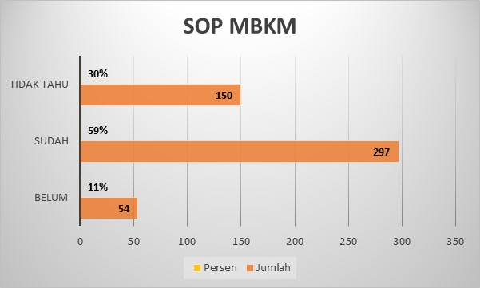

1. Grafik SOP MBKM

Berdasarkan hasil *survey* diperoleh informasi bahwa dalam kegiatan implementasi kebijakan MBKM, setiap program studi telah memiliki dokumen kurikulum, panduan dan prosedur operasional untuk mengikuti kegiatan MBKM yang dapat memudahkan mahasiswa. Data grafik dan tabel hasil menunjukkan bahwa sebanyak 501 mahasiswa menjadi responden.

Hasil data menunjukkan bahwa sejumlah 59% atau 297 mahasiswa menganggap bahwa kegiatan MBKM sudah memiliki kesesuaian dokumen kurikulum, panduan dan prosedur operasional dan mahasiswa merasa dimudahkan dalam kegiatan MBKM dengan tersedianya dokumen tersebut di prodi.

1. SOP MBKM

|  |  |  |
| --- | --- | --- |
| **SOP MBKM** | **Jumlah** | **Persen**  **(%)** |
| Belum | 54 | 11 |
| Sudah | 297 | 59 |
| Tidak Tahu | 150 | 30 |
| **Jumlah** | ***501*** | ***100*** |

Sementara 30% atau 150 mahasiswa tidak mengetahui bahwa kegiatan MBKM telah memiliki dokumen kurikulum, panduan dan prosedur operasional. Sedangkan 11% atau 54 mahasiswa menganggap bahwa kegiatan MBKM belum memiliki kesesuaian dokumen kurikulum, panduan dan prosedur operasional di masing-masing prodi.

1. Kesesuaian Program Terdahulu dengan MBKM

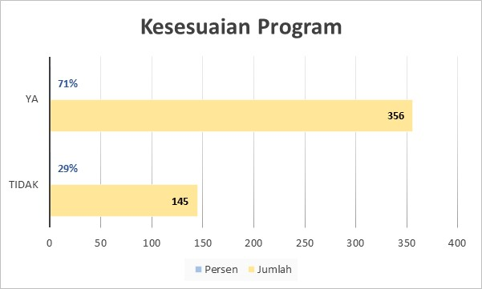

1. Grafik Kesesuaian Program Terdahulu dengan MBKM
2. Kesesuaian Program

| **SOP MBKM** | **Jumlah** | **Persen**  **(%)** |
| --- | --- | --- |
| Tidak | 145 | 29 |
| Ya | 356 | 71 |
| **Jumlah** | ***501*** | ***100*** |

Berdasarkan hasil *survey* diperoleh informasi bahwa dalam kegiatan implementasi kebijakan MBKM memberikan kesempatan kepada mahasiswa dalam mengembangkan diri dan terdapat kesesuaian kurikulum terdahulu.

Data grafik dan tabel hasil menunjukkan bahwa sebanyak 501 mahasiswa menjadi responden. Hasil data menunjukkan bahwa sejumlah 71% atau 356 mahasiswa mengetahui bahwa kegiatan MBKM memiliki kesesuaian kurikulum terdahulu. Sementara 29% atau 145 mahasiswa merasa bahwa kegiatan MBKM tidak memiliki kesesuaian dengan kurikulum terdahulu.

1. Kesiapan Mahasiswa pada Program MBKM

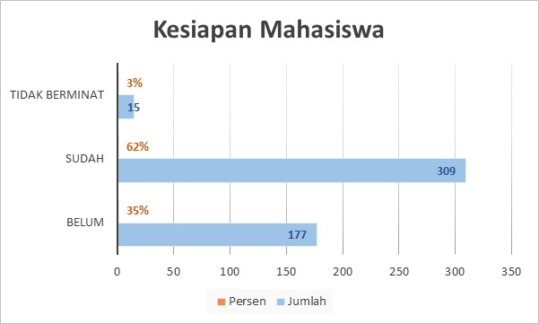

1. Grafik Kesiapan Mahasiswa dalam Pelaksanaan Program MBKM
2. Kesiapan Mahasiswa

| **SOP MBKM** | **Jumlah** | **Persen**  **(%)** |
| --- | --- | --- |
| Belum | 177 | 35 |
| Sudah | 309 | 62 |
| Tidak berminat | 15 | 3 |
| **Jumlah** | ***501*** | ***100*** |

Berdasarkan hasil *survey* diperoleh informasi bahwa dalam kegiatan implementasi kebijakan MBKM memberikan mahasiswa kesempatan untuk menyiapkan diri menjadi bagian dalam kegiatan MBKM. Data grafik dan tabel hasil menunjukkan bahwa sebanyak 501 mahasiswa menjadi responden. Hasil data menunjukkan bahwa sejumlah 62% atau 309 mahasiswa telah menyiapkan diri menjadi bagian dalam kegiatan MBKM. Sementara 35% atau 177 mahasiswa merasa menyiapkan diri untuk menjadi bagian dalam kegiatan MBKM. Sisanya sejumlah 15 mahasiswa atau 3% merasa tidak berminat menjadi bagian dalam kegiatan MBKM.

1. Minat Mahasiswa pada Program MBKM

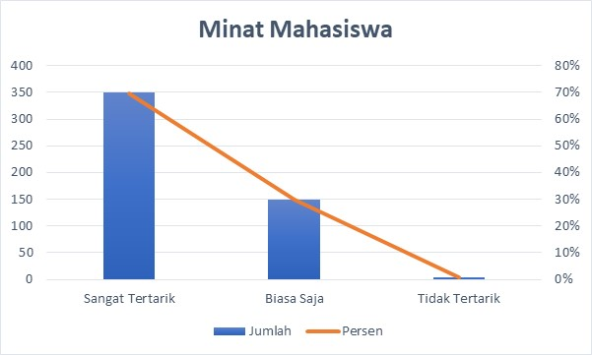

1. Grafik Minat Mahasiswa dalam Program MBKM
2. Minat Mahasiswa

| **Minat Mahasiswa** | **Jumlah** | **Persen**  **(%)** |
| --- | --- | --- |
| Sangat Tertarik | 349 | 70 |
| Biasa Saja | 149 | 30 |
| Tidak Tertarik | 3 | 1 |
| **Jumlah** | ***501*** | ***100*** |

Berdasarkan hasil *survey* diperoleh informasi bahwa dalam kegiatan implementasi kebijakan MBKM, mahasiswa sudah menyiapkan diri untuk menjadi bagian dalam kegiatan MBKM. Data grafik dan tabel hasil menunjukkan bahwa sebanyak 501 mahasiswa menjadi responden. Hasil data menunjukkan bahwa sejumlah 70% atau 349 mahasiswa sangat tertarik dalam kegiatan MBKM dan telah menyiapkan diri untuk menjadi bagian dalam kegiatan MBKM. Sementara 30% atau 149 mahasiswa merasa biasa saja menjadi bagian dari kegiatan MBKM. Sedangkan sisanya 1% atau 3 mahasiswa tidak tertarik menjadi bagian dalam kegiatan MBKM.

1. Grafik Bentuk Kegiatan MBKM

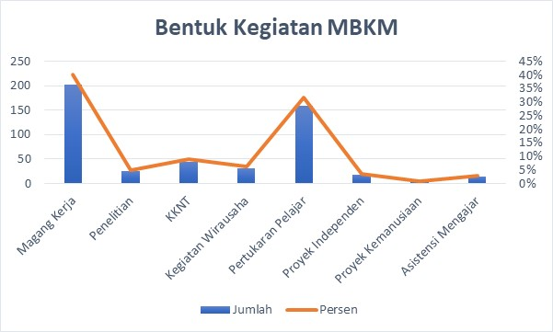

1. Grafik Kegiatan MBKM
2. Bentuk Kegiatan MBKM

| **Bentuk Kegiatan MBKM** | **Jumlah** | **Persen**  **(%)** |
| --- | --- | --- |
| Magang Kerja | 202 | 40 |
| Penelitian | 25 | 5 |
| KKNT | 45 | 9 |
| Kegiatan Wirausaha | 32 | 6 |
| Pertukaran Pelajar | 159 | 32 |
| Proyek Independen | 18 | 4 |
| Proyek Kemanusiaan | 5 | 1 |
| Asisten Mengajar | 15 | 3 |
| **Jumlah** | ***501*** | ***100*** |

Berdasarkan hasil *survey* diperoleh informasi bahwa dalam kegiatan implementasi kebijakan MBKM, mahasiswa memilih bentuk kegiatan MBKM yang sudah dimiliki sebelumnya. Data grafik dan tabel hasil menunjukkan bahwa sebanyak 501 mahasiswa menjadi responden. Hasil data menunjukkan bahwa sejumlah 40% atau 202 mahasiswa memilih bentuk kegiatan MBKM yang sudah dimiliki sebelumnya dalam kegiatan magang kerja. Sementara 32% atau 159 mahasiswa memilih bentuk kegiatan MBKM yang sudah dimiliki sebelumnya dalam kegiatan pertukaran pelajar. Sedangkan sisanya 9% atau 45 mahasiswa memilih bentuk kegiatan MBKM yang sudah dimiliki sebelumnya dalam kegiatan KKNT. Sejumlah 25 mahasiswa atau 5% responden memilih bentuk kegiatan MBKM yang sudah dimiliki sebelumnya dalam kegiatan penelitian. Sisanya, mahasiswa memilih bentuk kegiatan MBKM yang sudah dimiliki sebelumnya dalam kegiatan proyek independen, asistensi mengajar, dan proyek kemanusiaan masing-masing sejumlah 4%, 3%, dan 1%.

1. Kesiapan Implementasi MBKM

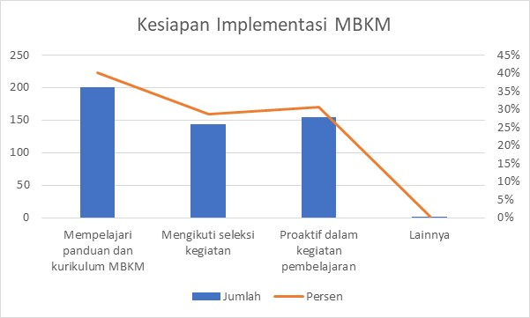

1. Grafik Implementasi MKBM
2. Kesiapan Implementasi MBKM

| **Kesiapan Implementasi MBKM** | **Jumlah** | **Persen**  **(%)** |
| --- | --- | --- |
| Mempelajari panduan dan kurikulum MBKM | 201 | 40 |
| Mengikuti seleksi kegiatan | 144 | 29 |
| Proaktif dalam kegiatan pembelajaran | 154 | 31 |
| Lainnya | 2 | 0,4 |
| **Jumlah** | ***501*** | ***100*** |

Berdasarkan hasil *survey* diperoleh informasi bahwa dalam kegiatan implementasi kebijakan MBKM, kegiatan apa saja yang perlu dipersiapkan oleh mahasiswa agar implementasi MBKM berjalan optimal. Data grafik dan tabel hasil menunjukkan bahwa sebanyak 501 mahasiswa menjadi responden. Hasil data menunjukkan bahwa sejumlah 40% atau 201 mahasiswa mempelajari panduan dan kurikulum MBKM agar implementasi MBKM berjalan optimal. Sedangkan sejumlah 29% atau 144 mahasiswa mengikuti seleksi kegiatan agar implementasi MBKM berjalan optimal. Sementara 154 mahasiswa atau 31 % response memilih proaktif dalam kegiatan pembelajaran agar implementasi MBKM berjalan optimal. Sisanya hanya 2 mahasiswa yang memilih kegiatan lainnya agar implementasi MBKM berjalan optimal.

1. Kekhawatiran Pembelajaran Luar Kampus

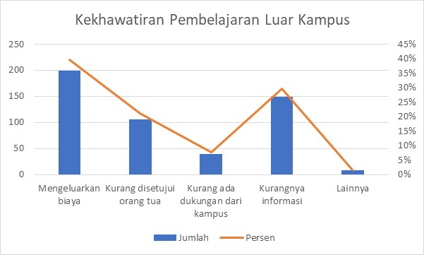

1. Grafik Kekhawatiran Pembelajaran Luar Kampus
2. Kekhawatiran Pembelajaran Luar Kampus

| **Kesiapan Implementasi MBKM** | **Jumlah** | **Persen**  **(%)** |
| --- | --- | --- |
| Mengeluarkan biaya | 199 | 40 |
| Kurang disetujui orang tua | 106 | 21 |
| Kurang ada dukungan dari kampus | 39 | 8 |
| Kurangnya informasi | 149 | 30 |
| Lainnya | 8 | 2 |
| **Jumlah** | ***501*** | ***100*** |

Berdasarkan hasil *survey* diperoleh informasi bahwa dalam kegiatan implementasi kebijakan MBKM, kekhawatiran apa saja ketika mahasiswa melakukan kegiatan pembelajaran di luar kampus. Data grafik dan tabel hasil menunjukkan bahwa sebanyak 501 mahasiswa menjadi responden. Hasil data menunjukkan bahwa sejumlah 40% atau 199 mahasiswa merasa khawatir mengeluarkan biaya ketika melaksanakan kegiatan pembelajaran di luar kampus. Sedangkan sejumlah 30% atau 149 mahasiswa mahasiswa merasa khawatir kurang informasi ketika melaksanakan kegiatan pembelajaran di luar kampus. Sementara 106 mahasiswa atau 21 % responden merasa khawatir kurang disetujui orang tua ketika melaksanakan kegiatan pembelajaran di luar kampus. Sisanya hanya 39 mahasiswa dan 8 mahasiswa yang masing-masing merasa khawatir kurang dukungan dari kampus ketika melaksanakan kegiatan pembelajaran di luar kampus.

1. Implikasi Kegiatan pada Program MBKM

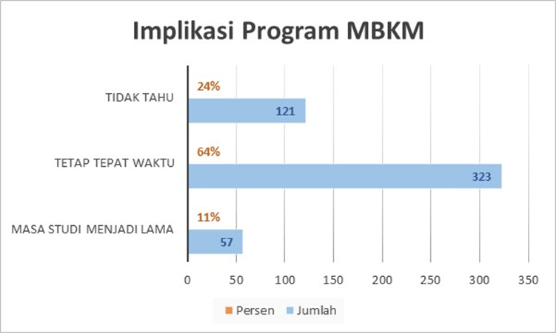

1. Grafik Implementasi Program MBKM
2. Implementasi Program MBKM

| **Implementasi Program MBKM** | **Jumlah** | **Persen**  **(%)** |
| --- | --- | --- |
| Masa studi menjadi lama | 57 | 11 |
| Tetap tepat waktu | 323 | 64 |
| Tidak tahu | 121 | 24 |
| **Jumlah** | ***501*** | ***100*** |

Berdasarkan hasil *survey* diperoleh informasi bahwa dalam kegiatan implementasi kebijakan MBKM, kegiatan pembelajaran di luar program studi akan berimplikasi pada masa studi. Data grafik dan tabel hasil menunjukkan bahwa sebanyak 501 mahasiswa menjadi responden. Hasil data menunjukkan bahwa sejumlah 64% atau 323 mahasiswa menganggap bahwa kegiatan MBKM tidak akan berimplikasi pada masa studi karena masa studi tetap tepat waktu. Sementara 24% atau 121 mahasiswa tidak mengetahui bahwa kegiatan pembelajaran di luar program studi akan berimplikasi pada masa studi. Sedangkan sisanya 11% atau 57 mahasiswa menganggap bahwa kegiatan MBKM berimplikasi pada masa studi menjadi lebih lama.

1. Peningkatan Perspektif pada Program MBKM

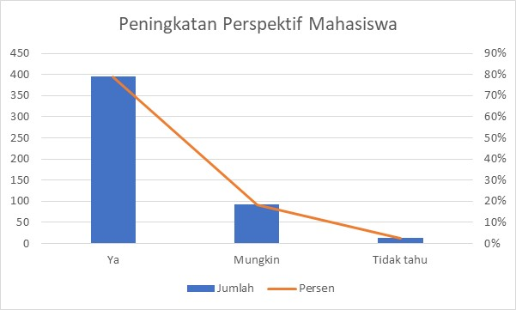

1. Grafik Peningkatan Perspektif Mahasiswa
2. Peningkatan Pperspektif Mahasiswa

| **Peningkatan Perspektif Mahasiswa** | **Jumlah** | **Persen**  **(%)** |
| --- | --- | --- |
| Ya | 396 | 79 |
| Mungkin | 92 | 18 |
| Tidak Tahu | 13 | 3 |
| **Jumlah** | ***501*** | ***100*** |

Berdasarkan hasil *survey* diperoleh informasi bahwa dalam kegiatan implementasi kebijakan MBKM, belajar di program studi lain akan memperluas perspektif mahasiswa dan memberikan kompetensi tambahan yang dibutuhkan. Data grafik dan tabel hasil menunjukkan bahwa sebanyak 501 mahasiswa menjadi responden. Hasil data menunjukkan bahwa sejumlah 79% atau 396 mahasiswa menganggap bahwa belajar di program studi lain akan memperluas perspektif mahasiswa dan memberikan kompetensi tambahan yang dibutuhkan. Sementara 18% atau 92 mahasiswa menganggap bahwa belajar di program studi lain mungkin dapat memperluas perspektif mahasiswa dan memberikan kompetensi tambahan yang dibutuhkan. Sedangkan sisanya 3% atau 13 mahasiswa tidak mengetahui bahwa belajar di program studi lain akan memperluas perspektif mahasiswa dan memberikan kompetensi tambahan yang dibutuhkan.

1. Manfaat Mahasiswa mengikuti Program MBKM

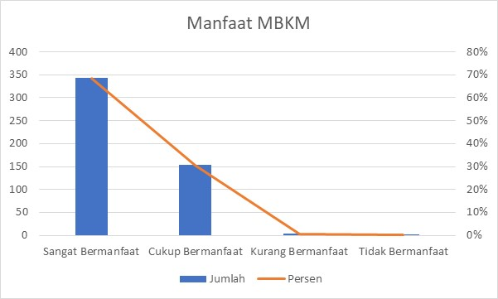

1. Grafik Manfaat Program MBKM
2. Manfaat MBKM

| **Manfaat MBKM Untuk Mahasiswa** | **Jumlah** | **Persen**  **(%)** |
| --- | --- | --- |
| Sangat Bermanfaat | 344 | 69 |
| Cukup Bermanfaat | 153 | 31 |
| Kurang Bermanfaat | 3 | 1 |
| Tidak Bermanfaat | 1 | 0,2 |
| **Jumlah** | ***501*** | ***100*** |

Berdasarkan hasil *survey* diperoleh informasi bahwa dalam kegiatan implementasi kebijakan MBKM, mahasiswa akan mengetahui seberapa manfaat jika mengikuti kegiatan MBKM dalam pengembangan kompentensi atau keterampilan sebagai bekal bekerja setelah lulus. Data grafik dan tabel hasil menunjukkan bahwa sebanyak 501 mahasiswa menjadi responden. Hasil data menunjukkan bahwa sejumlah 69% atau 344 mahasiswa menganggap bahwa kegiatan MBKM sangat bermanfaat dalam pengembangan kompentensi atau keterampilan mahasiswa sebagai bekal bekerja setelah lulus. Sementara 31% atau 153 mahasiswa menganggap bahwa kegiatan MBKM cukup bermanfaat dalam pengembangan kompentensi atau keterampilan mahasiswa sebagai bekal bekerja setelah lulus. Sedangkan mahasiswa yang menganggap bahwa kegiatan MBKM kurang bermanfaat dalam pengembangan kompentensi atau keterampilan mahasiswa sebagai bekal bekerja setelah lulus sejumlah 3 mahasiswa. Mahasiswa yang menganggap bahwa kegiatan MBKM tidak bermanfaat dalam pengembangan kompentensi atau keterampilan mahasiswa sebagai bekal bekerja setelah lulus sejumlah 1 mahasiswa.

1. Grafik Kegiatan pada Program MBKM

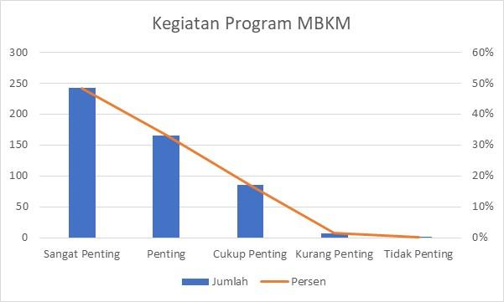

1. Grafik Kegiatan Program MBKM
2. Kegiatan Program MBKM

| **Kegiatan Program MBKM** | **Jumlah** | **Persen**  **(%)** |
| --- | --- | --- |
| Sangat Penting | 242 | 48 |
| Penting | 166 | 33 |
| Cukup Penting | 85 | 17 |
| Kurang Penting | 7 | 1 |
| Tidak Penting | 1 | 0,2 |
| **Jumlah** | ***501*** | ***100*** |

Berdasarkan hasil *survey* diperoleh informasi bahwa dalam kegiatan implementasi kebijakan MBKM, mahasiswa akan mengetahui seberapa penting kegiatan MBKM untuk persiapan menghadapi masa paska kampus. Data grafik dan tabel hasil menunjukkan bahwa sebanyak 501 mahasiswa menjadi responden. Hasil data menunjukkan bahwa sejumlah 48% atau 242 mahasiswa menganggap bahwa kegiatan MBKM sangat penting dalam menghadapi masa paska kampus. Sementara 33% atau 166 mahasiswa menganggap bahwa kegiatan MBKM penting dalam menghadapi masa paska kampus. Sedangkan mahasiswa yang menganggap bahwa kegiatan MBKM cukup penting dalam menghadapi masa paska kampus sejumlah 17% atau 85 mahasiswa. Mahasiswa yang menganggap bahwa kegiatan MBKM kurang penting dalam penting dalam menghadapi masa paska kampus sejumlah 7 mahasiswa. Terdapat pula sejumlah 1 mahasiswa yang menganggap bahwa kegiatan MBKM tidak penting dalam penting dalam menghadapi masa paska kampus.

1. Grafik Tingkat Kebutuhan pada Program MBKM

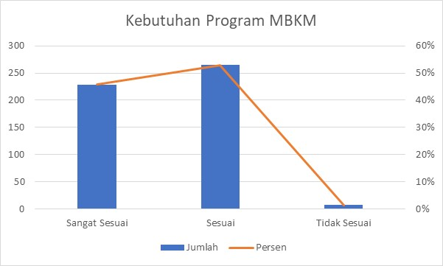

1. Grafik Kebutuhan Program MBKM
2. Kebutuhan Program MBKM

| **Kebutuhan Program MBKM** | **Jumlah** | **Persen**  **(%)** |
| --- | --- | --- |
| Sangat Sesuai | 229 | 46 |
| Sesuai | 265 | 53 |
| Tidak Sesuai | 7 | 1 |
| **Jumlah** | ***501*** | ***100*** |

Berdasarkan hasil *survey* diperoleh informasi bahwa dalam kegiatan implementasi kebijakan MBKM, mahasiswa akan mengetahui seberapa penting kegiatan MBKM untuk perguruan tinggi sesuai dengan kebutuhan lulusan di masa mendatang. Data grafik dan tabel hasil menunjukkan bahwa sebanyak 501 mahasiswa menjadi responden. Hasil data menunjukkan bahwa sejumlah 53% atau 265 mahasiswa menganggap bahwa kegiatan MBKM yang dilaksanakan di perguruan tinggi sesuai dengan kebutuhan lulusan di masa mendatang. Sementara 46% atau 229 mahasiswa menganggap bahwa kegiatan MBKM yang dilaksanakan di perguruan tinggi sangat sesuai dengan kebutuhan lulusan di masa mendatang. Sedangkan mahasiswa yang menganggap bahwa kegiatan MBKM yang dilaksanakan di perguruan tinggi tidak sesuai dengan kebutuhan lulusan di masa mendatang sejumlah 1% atau 7 mahasiswa.

1. Grafik Rekomendasi Mahasiswa pada Program MBKM

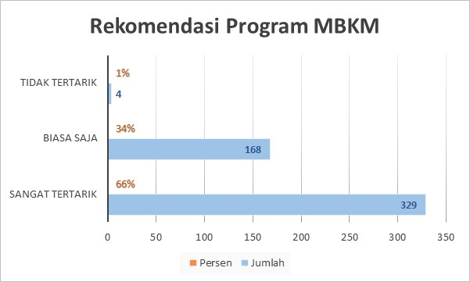

1. Grafik Rekomendasi Program MBKM
2. Rekomendasi Program MBKM

| **Rekomendasi Program MBKM** | **Jumlah** | **Persen**  **(%)** |
| --- | --- | --- |
| Sangat Tertarik | 329 | 66 |
| Biasa Saja | 168 | 34 |
| Tidak Tertarik | 4 | 1 |
| **Jumlah** | ***501*** | ***100*** |

Berdasarkan hasil *survey* diperoleh informasi bahwa dalam kegiatan implementasi kebijakan MBKM yang diadakan oleh Direktorat Jenderal Pendidikan Tinggi, Riset, dan Teknologi akan direkomendasikan oleh mahasiswa kepada koleganya. Data grafik dan tabel hasil menunjukkan bahwa sebanyak 501 mahasiswa menjadi responden. Hasil data menunjukkan bahwa sejumlah 66% atau 329 mahasiswa sangat tertarik untuk merekomendasikan program MBKM kepada para koleganya. Sementara 34% atau 168 mahasiswa menganggap biasa saja dalam merekomendasikan program MBKM kepada para koleganya. Sedangkan sejumlah 4 mahasiswa menganggap tidak tertarik untuk merekomendasikan program MBKM kepada para koleganya.

Simpulan

Pelaksanaan MBKM Program Magang dan Studi Independen di Fakultas Teknologi Informasi sangat sejalan dengan visi yang dicetuskan dalam Program Merdeka Belajar Kampus Merdeka dinilai berdasarkan hasil survei dan interpretasi data yang didapatkan dari 501 responden mahasiswa. Mahasiswa menyatakan sangat tertarik, sangat bermanfaat, sudah siap, bahkan menetahui tentang kebijakan MBKM.

Daftar Pustaka

Effendi, Sofian. (1982). Unsur-unsur penelitian ilmiah. Dalam Masri Singarimbun (Ed.). *Metode penelitian survei*. Jakarta: LP3ES.

Kemdikbud. (2021). Presesentasi Kemdikbud-LPDP di Merdeka Belajar seri 10.

Kemdikbud. (2021) Panduan untuk Mahasiswa v1.0 tentang Program Magang dan Studi Indepeden Bersertifikat.

Situs Program MBKM Tentang Pelaksanaan Program nasional, Diakses tanggal 25 Desember 2021 dari <https://sites.google.com/wartek.belajar.id/faqmahasiswakm/home/program-magang-bersertifikat/informasi-program/faq-dan-ketentuan-konversi-sks>

Kemdikbud, D. (2020). Buku Panduan Merdeka Belajar - Kampus Merdeka. Diakses tanggal 25 Desember 2021 dari <https://doi.org/10.31219/osf.io/ujmte>

Kemdikbud *Frequenly Ask Questions* Program Magang dan Studi Indepeden Bersertifikat. Pertanyaan umum dan jawaban Diakses tanggal 25 Desember 2021 dari <https://sites.google.com/wartek.belajar.id/faqmahasiswakm/home/msib>

Profil Singkat

Elta Sonalitha, S.Kom, M.T. lahir di Kota Malang, pada tanggal 12 Januari 1979; pendidikan dari jenjang diploma 3 Manajemen Informatika tahun lulus 2000, dilanjutkan sarjana Strata 1 Teknik Informatika di Institusi yang sama di Sekolah Tinggi Informatika dan Komputer Indonesia tahun lulus 2003. Melanjutkan Pendidikan Strata 2 Teknik Elektro Konsentrasi Sistem Komunikasi dan Informatika Universitas Brawijaya Malang tahun lulus 2015. Saat ini aktif melaksanakan Tri Dharma Perguruan Tinggi dengan *homebase* Program Studi Teknik Elektro, Fakultas Teknik, Universitas Merdeka Malang.